- PŘÍBALOVÁ INFORMACE
PŘÍBALOVÁ INFORMACE

1. Název veterinárního léčivého přípravku

Effipro 2,5 mg/ml kožní sprej, roztok pro kočky a psy.

2. Složení

Každý ml obsahuje:

Léčivá látka:
Fipronilum 2,5 mg

Čirý, bezbarvý až žlutý roztok.

3. Cílové druhy zvířat

Psi a kočky.

4. Indikace pro použití

Léčba infestací blechami (Ctenocephalides spp.) u psů a koček.
Léčba infestací klíšťaty (Ixodes ricinus, Rhipicephalus sanguineus) u psů a koček.
Léčba infestací všenkami u psů (Trichodectes canis) a koček (Felicola subrostratus).
Veterinární léčivý přípravek může být použit jako součást léčebné strategie bleší alergické dermatitidy (FAD).

Insekticidní účinnost proti novým infestacím dospělci blech přetrvává až 6 týdnů u koček a až 3 měsíce u psů v závislosti na promořenosti prostředí.
Veterinární léčivý přípravek má perzistentní akaricidní účinek proti klíšťatům po dobu až 4 týdnů v závislosti na promořenosti prostředí.

5. Kontraindikace

Nepoužívat u nemocných zvířat (tj. celkové onemocnění, horečka...) nebo u zvířat v rekonvalescenci.
Nepoužívat u králíků z důvodu nebezpečí nežádoucích reakcí až úhynu.
Nepoužívat v případech přecitlivělosti na léčivou látku nebo na některou z pomocných látek.

6. Zvláštní upozornění

Zvláštní upozornění:

Pokud je přípravek používán jako součást léčebné strategie bleší alergické dermatitidy, doporučuje se aplikovat měsíčně na alergického pacienta a ostatní kočky a psy v domácnosti.
Pro dosažení optimálního účinku se nedoporučuje koupat nebo šamponovat zvířata v průběhu dvou dnů před nebo po ošetření veterinárním léčivým přípravkem. Koupání nebo šamponování čtyřikrát v průběhu dvou měsíců nevykázalo žádný podstatný účinek na reziduální účinnost veterinárního léčivého přípravku. Při častějším šamponování se doporučuje měsíční ošetření.
Ošetření pelechů, koberců a vybavení bytu vhodným insekticidem redukuje promořenost prostředí a pomůže dosáhnout maximální ochrany poskytované veterinárním léčivým přípravkem proti opětovnému napadení.
Pro optimální tlumení bleších infestací v domácnostech s více domácími zvířaty by měli být všichni psi a kočky ošetřeni vhodným insekticidem.
Jednotlivá klíšťata se mohou přichytit. Z tohoto důvodu není možné vyloučit přenos transmisivních infekčních onemocnění, pokud jsou podmínky nepříznivé.
Veterinární léčivý přípravek není vhodný k přímému ošetření prostředí.

Zvláštní opatření pro bezpečné použití u cílových druhů zvířat:

Nepřekračujte doporučené dávkování.
Zamezte kontaktu přípravku s očima zvířete.
Neaplikujte přímo na poraněnou kůži.
Nechte zvířata oschnout v dobře větrané místnosti.
Nenechávejte zvířata v uzavřených prostorech nebo transportních boxech, dokud srst není zcela suchá.
Je důležité zabezpečit, aby byl přípravek aplikován na místo, kde si jej zvíře nemůže olízat a také, aby si jej zvířata po ošetření neolizovala navzájem.
Udržujte ošetřená zvířata po dobu alespoň 30 minut po nastříkání a dokud není srst zcela suchá mimo dosah ohně, zdrojů tepla a povrchů, které by mohly být ovlivněny sprejem na bázi alkoholu.

Zvláštní opatření pro osobu, která podává veterinární léčivý přípravek zvířatům:

Tento veterinární léčivý přípravek může způsobit podráždění sliznic a očí. Zabraňte proto kontaktu veterinárního léčivého přípravku s ústy a očima.
Lidé se známou přecitlivělostí na fipronil nebo pomocné látky by se měli vyhnout kontaktu s veterinárním léčivým přípravkem. Zabraňte kontaktu přípravku s prsty. V případě potřísnění si umyjte ruce vodou s mýdlem.
V případě náhodného zasažení očí je důkladně vypláchněte čistou vodou.
Nemanipulujte s ošetřenými zvířaty a zamezte dětem hrát si s nimi, dokud podaný přípravek nezaschne. Doporučuje se proto neošetřovat zvířata během dne, ale v podvečer, a nedovolit čerstvě ošetřeným zvířatům spát s jejich majiteli, zejména dětmi.
Přípravek aplikujte zvířatům na volném prostranství nebo v dobře větrané místnosti.
Sprej nevdechujte. Během podávání nekuřte, nepijte ani nejezte.
Při ošetřování zvířat noste rukavice z PVC nebo nitrilu. K ochraně oblečení se doporučuje si obléct nepromokavou zástěru. Oděv silně kontaminovaný veterinárním léčivým přípravkem svlékněte a před opětovným nošením vyperte.
Rukavice po použití vyhoďte a umyjte si ruce vodou s mýdlem.
Potřísněnou kůži ihned omyjte vodou a mýdlem. Pokud se objeví podráždění, vyhledejte ihned lékařskou pomoc a ukažte příbalovou informaci nebo etiketu praktickému lékaři.
Lidé se známou přecitlivělostí nebo astmatem mohou být k tomuto veterinárnímu léčivému přípravku obzvlášť citliví. Veterinární léčivý přípravek nepoužívejte, pokud jste již dříve reakci na něj zaregistrovali.
Ošetření většího počtu zvířat: dobré větrání je důležité především tam, kde se ošetřuje větší množství zvířat. Větší množství zvířat ošetřujte venku nebo zabraňte hromadění výparů alkoholu přemístěním ošetřených zvířat z prostor, kde dochází k podání přípravku, a zajistěte, aby tato místnost byla mezi jednotlivými ošetřeními dobře vyvětrána. Zajistěte také dobré větrání místnosti, kde zvířata schnou a zabraňte umístění několika čerstvě ošetřených zvířat do jednoho prostoru.

Zvláštní opatření pro ochranu životního prostředí:

Fipronil může mít nepříznivý vliv na vodní organismy. Nedovolte ošetřeným psům plavat ve vodních tocích po dobu 2 dnů po ošetření.

Březost a laktace:

Laboratorní studie neprokázaly teratogenní nebo embryotoxický účinek fipronilu u potkana a králíka. Fipronil je velmi dobře snášen u štěňat po ošetření laktující feny.
Údaje ke specifickým studiím v průběhu březosti u fen a samic koček nebo u kojících koček nejsou k dispozici. Nebyla stanovena bezpečnost veterinárního léčivého přípravku, proto by měl být použit pouze popo zvážení terapeutického prospěchu a rizika příslušným veterinárním lékařem.

Předávkování:

Riziko vzniku nežádoucích účinků se může zvýšit v případech předávkování.
V případě předávkování zahajte adekvátní symptomatickou léčbu.

7. Nežádoucí účinky

Psi a kočky

Velmi vzácné (< 1 zvíře / 10 000 ošetřených zvířat, včetně ojedinělých hlášení):
Kožní poruchy (např. zarudnutí kůže, svědění, vypadávání srsti)¹

Hypersalivace², zvracení

Neurologické symptomy (hyperesthesie, deprese centrálního nervového systému, neurologické příznaky)³

Poruchy dýchací soustavy

¹Přechodné kožní reakce.
²Pokud dojde k olíznutí, může se objevit krátkodobá hypersalivace způsobená povahou vehikula.
³Reversibilní příznaky.

Hlášení nežádoucích účinků je důležité. Umožňuje nepřetržité sledování bezpečnosti přípravku. Jestliže zaznamenáte jakékoliv nežádoucí účinky, a to i takové, které nejsou uvedeny v této příbalové informaci, nebo si myslíte, že léčivo nefunguje, obraťte se prosím nejprve na svého veterinárního lékaře. Nežádoucí účinky můžete hlásit také držiteli rozhodnutí o registraci nebo místnímu zástupci držitele rozhodnutí o registraci s využitím kontaktních údajů uvedených na konci této příbalové informace nebo prostřednictvím národního systému hlášení nežádoucích účinků:

Ústav pro státní kontrolu veterinárních biopreparátů a léčiv
Hudcova 232/56 a
621 00 Brno
E-mail: adr@uskvbl.cz
Webové stránky: http://www.uskvbl.cz/cs/farmakovigilance

8. Dávkování pro každý druh, cesty a způsob podání

Použití na kůži.

Způsob podání:
Spray s mechanickým pumpičkovým mechanismem pouze k zevnímu podání.
Pumpička dávkuje 0,5 ml (láhev 100 ml) nebo 1,5 ml (láhev 250 ml) nebo 3 ml (láhev 500 ml) na jedno zmáčknutí.

Dávkování:
Aby se zvlhčila srst až na kůži, aplikujte 3 až 6 ml na kg ž.hm. (7,5 až 15 mg účinné látky na kg ž.hm.) v závislosti na délce srsti.
Dávky může být dosaženo 6 až 12 stisky pumpičky na kg ž.hm. u 100 ml balení, nebo 2 až 4 stisky u 250 ml balení nebo 1 až 2 stisky u 500 ml balení.

V závislosti na délce srsti
balení 100 ml umožňuje 4 až 8 ošetření 4 kg kočky nebo až 3 ošetření 10 kg psa,
balení 250 ml umožňuje 2 až 4 ošetření 20 kg psa,
balení 500 ml umožňuje 2 až 4 ošetření 40 kg psa.

9. Informace o správném podávání

U balení 250 ml a 500 ml nastavte trysku na „spray“.
Stříkejte na tělo zvířete ze vzdálenosti cca 10-20 cm. Stříkejte proti směru růstu srsti a zajistěte, aby byla veškerá srst zvlhčena. Načechrejte srst zejména u dlouhosrstých zvířat, aby mohl veterinární léčivý přípravek proniknout až na kůži. K ošetření hlavy a k ošetření mladých a neklidných zvířat nastříkejte veterinární léčivý přípravek na rukavici a jemně vetřete do srsti. Nechejte přirozeně zaschnout. Nevysušujte vytíráním ručníkem.

250 a 500 ml láhve:
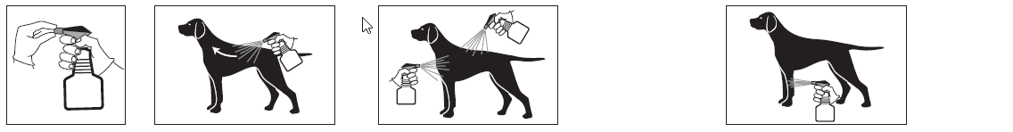
2 Stříkejte proti směru růstu srsti, psa přidržujte
1 Nastavte trysku
3 Široký střik na zadní část těla a boky, zvíře stojí
4 Široký střik na hruď a břicho, zvíře sedí anebo leží
5 Úzký střik na tlapy a záhyby kůže, zvíře stojí
6 Pro oblast tlamy nastříkejte přípravek na rukavici

100 ml láhev se spouštěcím mechanismem:
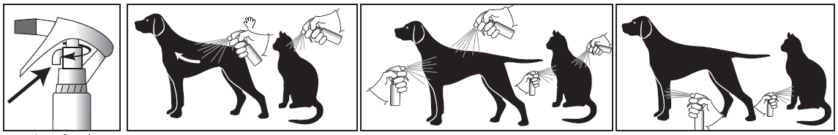
Otočte bezpečnostní kroužek do polohy „otevřeno“.

100 ml láhev bez spouštěcího mechanismu:
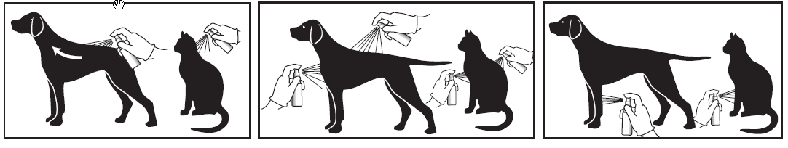
(POZNÁMKA: 100 ml láhev může být označena první sérií piktogramů, nebo druhou, ale ne oběma současně.)

Vlastnosti:
Přípravek obsahuje složku, která na srsti vytváří film a srst se může lesknout.

Program ošetření:
Program ošetření by měl být založen na místní epidemiologické situaci z důvodu nejvhodnějšího tlumení infestací blechami a/nebo klíšťaty.

Vzhledem k absenci studií týkajících se bezpečnosti přípravku je minimální interval mezi aplikacemi 4 týdny.

Štěňata a koťata od 2 dnů věku mohou být bezpečně ošetřena.

10. Ochranné lhůty

Neuplatňuje se.

11. Zvláštní opatření pro uchovávání

Uchovávejte mimo dohled a dosah dětí.

Vysoce hořlavý.
Uchovávejte při teplotě do 25 °C.
Chraňte před přímým slunečním zářením.

Nepoužívejte tento veterinární léčivý přípravek po uplynutí doby použitelnosti uvedené na lahvi po Exp. Doba použitelnosti končí posledním dnem v uvedeném měsíci.

Doba použitelnosti po prvním otevření vnitřního obalu: 1 rok

12. Zvláštní opatření pro likvidaci

Léčivé přípravky se nesmí likvidovat prostřednictvím odpadní vody či domovního odpadu.

Tento veterinární léčivý přípravek nesmí kontaminovat vodní toky, protože fipronil může být nebezpečný pro ryby a další vodní organismy. Nekontaminujte rybníky, vodní toky nebo stoky veterinárním léčivým přípravkem nebo prázdnými obaly.

Všechen nepoužitý veterinární léčivý přípravek nebo odpad, který pochází z tohoto přípravku, likvidujte odevzdáním v souladu s místními požadavky a platnými národními systémy sběru. Tato opatření napomáhají chránit životní prostředí.

O možnostech likvidace nepotřebných léčivých přípravků se poraďte s vaším veterinárním lékařem nebo lékárníkem.

13. Klasifikace veterinárních léčivých přípravků

Veterinární léčivý přípravek je vydáván bez předpisu. Vyhrazený veterinární léčivý přípravek.

14. Registrační čísla a velikosti balení

99/069/09-C

Velikosti balení:
1 x 100 ml lahvička
1 x 250 ml lahvička
1 x 500 ml lahvička

Na trhu nemusí být všechny velikosti balení.

15. Datum poslední revize příbalové informace

12/2024

Podrobné informace o tomto veterinárním léčivém přípravku jsou k dispozici v databázi přípravků Unie (https://medicines.health.europa.eu/veterinary).

Podrobné informace o tomto veterinárním léčivém přípravku naleznete také v národní databázi (https://www.uskvbl.cz).

16. Kontaktní údaje

Držitel rozhodnutí o registraci a výrobce odpovědný za uvolnění šarže:

VIRBAC
1ère avenue 2065m LID
06516 Carros
Francie

Místní zástupce(i) a kontaktní údaje pro hlášení podezření na nežádoucí účinky:

VIRBAC Czech Republic s.r.o.
Žitavského 496
156 00 Praha 5
Česká republika
Tel.: +420 608 836 529

Pokud chcete získat informace o tomto veterinárním léčivém přípravku, kontaktujte prosím příslušného místního zástupce držitele rozhodnutí o registraci.

